Stabiliteit en loopcomfort voor grote houten schuifladen
De nieuwe generatie Actro 5D ladegeleiders

Grote schuifladen en smalle voegen zijn vandaag de dag kenmerkend voor het design van hoogwaardige meubelprogramma's. Daarvoor zijn krachtige ladegeleiders nodig, die ook bij grote belasting hun betrouwbaarheid demonstreren: de nieuwe Actro 5D ladegeleider van Hettich voor houten schuifladen zorgt met een nauwkeurige afstelling voor een perfect voegenbeeld. Hierdoor versmelten grote, greeploze fronten tot een homogeen vlak, waarop het doorlopende houtdecor zijn werking optimaal kan ontplooien.

Duurzaamheid, grote stabiliteit en een uitstekend loopcomfort zijn karakteristiek voor de nieuwe Actro 5D-generatie van Hettich. Dit sterke geleidingssysteem kan met tot wel 70 kg worden belast, en uitgetrokken houten schuifladen laten een bijzonder horizontale positie zien. Gebruikers ervaren duidelijk meer comfort door de aangenaam lage uittrekkrachten en de rustige, soepele loop van Actro 5D. Dit is mogelijk dankzij een geoptimaliseerde synchrone sturing: beschermd door het geleidingsprofiel zorgt die voor een overgangsvrij bewegingsproces tussen de loopprofielen en minimale loopgeluiden.

Topprestaties voor modern meubeldesign met grote afmetingen
Door extra comfortfeatures bij Actro 5D wordt ook de speelruimte voor greeploos meubeldesign nogmaals aanzienlijk vergroot: met Push to open Silent kunnen houten schuifladen door een lichte aanraking van het front eenvoudig geopend en daarna gedempt gesloten worden. Dankzij de effectieve multisynchronisatie tot voorbij de kastgrenzen kan het systeem ook voor extra brede fronten voor twee houten schuifladen worden gebruikt: de openingsfunctie wordt altijd betrouwbaar geactiveerd bij lichte druk op een willekeurige plaats op het XXL-front. Voor bijzondere inbouwsituaties in keuken of badkamer heeft Hettich nog meer oplossingen in petto: bij asymmetrisch gevormde schuifladen kan een flexibele adapter worden gebruikt en overal waar een sifon in de weg is, garandeert een verplaatsingsadapter dat de functies van Push to open Silent voor de houten schuiflade volledig gehandhaafd blijven. Speciaal voor plateaus biedt Actro 5D bovendien een vergrendelingsfunctie, die ongewild inschuiven voorkomt.

Frontinstelling en gebruik waren nog nooit zo eenvoudig
De huidige productgeneratie van Actro 5D werd consequent geoptimaliseerd voor een snelle, eenvoudige montage en frontinstelling. De 5-voudige verstelling is gereedschaploos en geheel intuïtief: hoogte-, zijdelingse en diepteverstelling van het front zijn eenvoudig te voelen en kunnen zonder de schuiflade los te maken worden uitgevoerd. De radiale en neigingsverstelling achter de achterwand van de schuiflade zijn goed bereikbaar door de schuiflade los te maken en een klein stukje op de geleider naar voren te trekken.

Eenvoudig ingaan op klantwensen
Met de Actro 5D-generatie heeft Hettich zijn succesvolle platformsysteem weer een stuk productiever gemaakt: het kastboorbeeld van Actro 5D is identiek aan het nieuwe schuifladeplatform AvanTech YOU. Hiermee is het slechts een kleine stap naar de veelzijdige designopties van dit innovatieve schuifladesysteem dat op de ladegeleiders Actro YOU (tot 40 kg / 70 kg) en Quadro YOU (tot 30 kg) loopt. Bijzonder voordeel: deze twee geleidingssystemen kunnen ook onder houten schuifladen met dezelfde afmetingen worden gebruikt, als constructief gezien een hoogteverstelling van het front voldoende is. De veelzijdige platforms van Hettich maken het hierdoor gemakkelijk voor industrie en monteurs, om present te zijn in uiteenlopende meubelsegmenten en daarbij de prijs en kwaliteit nauwkeurig af te stemmen op de wensen van hun klanten.

U kunt het volgende fotomateriaal downloaden via https://web.hettich.com/nl-nl/pers.jsp:
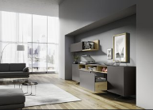
P89_a
Greeploos design eenvoudig realiseren: de nieuwe Actro 5D ladegeleider van Hettich voor houten schuifladen zorgt voor een perfect voegenbeeld. Foto: Hettich

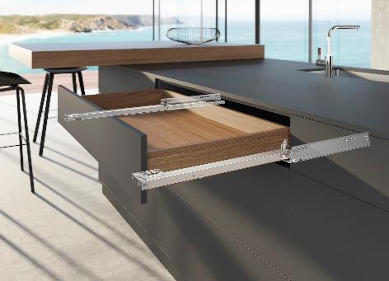
P89_b
De sterke, nieuwe generatie van Actro 5D voor houten schuifladen biedt uitstekende prestaties voor modern meubeldesign met grote afmetingen. Foto: Hettich

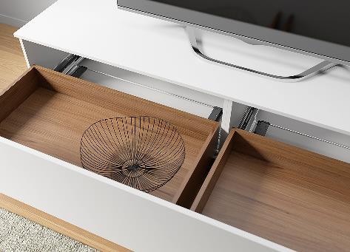
P89_c
Effectieve multisynchronisatie voor extra brede fronten: zelfs bij XXL-formaten kan Actro 5D met Push to open Silent worden gebruikt. Foto. Hettich

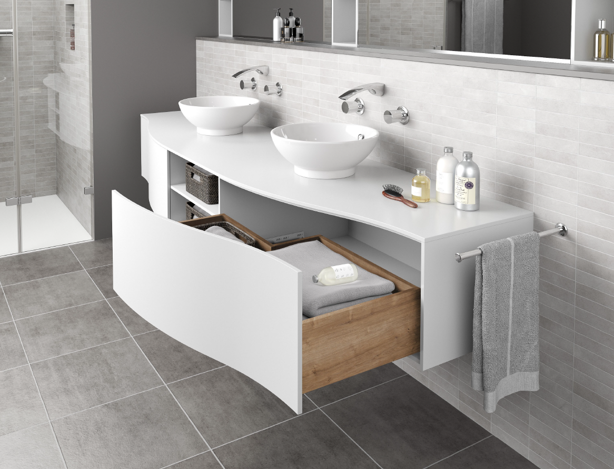
P89_d
De perfecte vorm: dankzij flexibele synchronisatie-adapters functioneert Push to open Silent met Actro 5D ook bij asymmetrisch gevormde houten schuifladen. Foto: Hettich

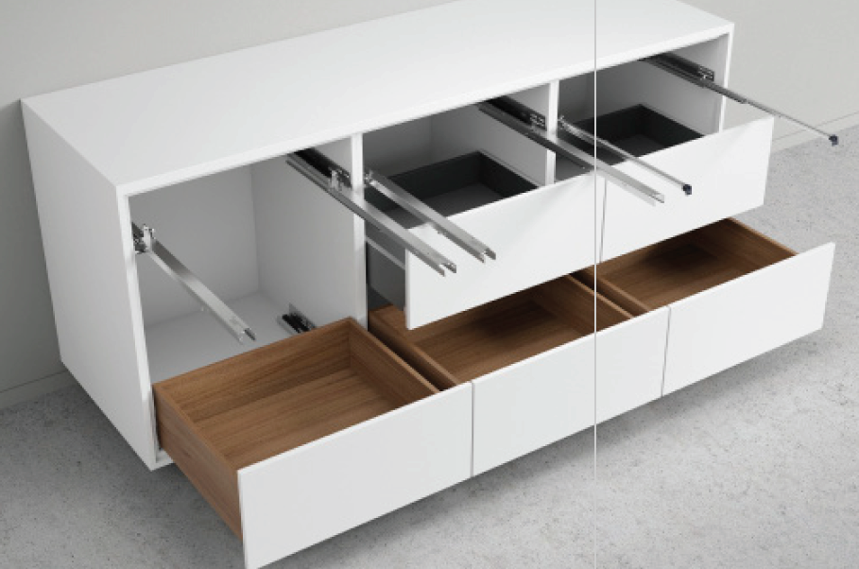
P89_e
Mogelijk dankzij het platform: het wisselen naar ladesysteem AvanTech YOU is ontzettend eenvoudig. Foto: Hettich

